VENDIM

Nr.459, datë 6.5.2009

PËR MIRATIMIN E LISTËS SË INVENTARIT TË PRONAVE TË PALUAJTSHME SHTETËRORE, TË CILAT I KALOJNË NË PËRGJEGJËSI ADMINISTRIMI MINISTRISË SË BUJQËSISË, USHQIMIT DHE MBROJTJES SË KONSUMATORIT, PËR INSTITUTIN E SIGURISË USHQIMORE DHE TË VETERINARISË

Në mbështetje të nenit 100 të Kushtetutës dhe të neneve 8, pika 3, e 13 të ligjit nr.8743, datë 22.2.2001 “Për pronat e paluajtshme të shtetit”, të ndryshuar, me propozimin e Ministrit të Brendshëm, Këshilli i Ministrave

VENDOSI:

1. Miratimin e listës së inventarit të pronave të paluajtshme shtetërore, të cilat i kalojnë në përgjegjësi administrimi Ministrisë së Bujqësisë, Ushqimit dhe Mbrojtjes së Konsumatorit, për Institutin e Sigurisë Ushqimore dhe të Veterinarisë, sipas listës, me 1 (një) fletë, që i bashkëlidhet këtij vendimi.
2. Ngarkohen Ministri i Bujqësisë, Ushqimit dhe Mbrojtjes së Konsumatorit, Ministri i Brendshëm dhe kryeregjistruesi i Pasurive të Paluajtshme të Republikës së Shqipërisë për zbatimin e këtij vendimi.
Ky vendim hyn në fuqi pas botimit në Fletoren Zyrtare.

KRYEMINISTRI
Sali Berisha

1.FORMULAR PËR INVENTARIZIMIN E PRONAVE TË PALUAJTSHME SHTETËRORE
(Për inventarizimin e pronave të veçanta)

Institucioni i Pushtetit Qendror: MBUMK
Bashkia / Komuna B / Tiranë
(Instituti i Sigurisë Ushqimore dhe Veterinarisë)
Fusha e përdorimit të pronës: Bujqësi – Ushqim
(Administratë, kërkime shkencore)
A |  |  | B |  |  |  | C
Nr.  rend. | Zona kadast.  Indeksi i  hartës | Nr.  pasurisë | Lloji i pronës | Emri i pronës. Adresa | Sip. ttotale e  pronës  m² | Nga sip.  totale sa  ndërtesë  m² | Funksioni  për të cilin përdoret  prona | Institucioni/  enti me  përgjegjësi  administrative | Institucioni/  enti përdorues  Statusi juridik i  përdorimit | Të dhëna  të tjera  (Shënime  të veçanta)
1 | 2 | 3 | 4 | 5 | 6 | 7 | 8 | 9 | 10 | 11
1 | 8120  Tr-GH-17,18  Tr-IJ-17,18 | 5/224 | Ndërtesë+truall | Instituti i Sigurisë Ushqimore  dhe Veterinarisë,  Rr.A Moisiu B/Tiranë | 26410 | 3201 | Administratë,  kërkime  shkencore | MBUMK | ISUV | Sipërfaqja  totale e pronës + ndërtesat.  (Detajuar si  më poshtë)
 |  | 5/224-1 | Ndërtesë+truall | Zyra administrate+laborator  Shkencor, godinë 6-katëshe | 706.4 | 510 | Administratë,  laborator  shkencor | MBUMK | ISUV
 |  | 5/224-2 | Ndërtesë+truall | Dy godina dykatëshe,  laborator etj. | 790.0 | 651 | Laborator etj. | MBUMK | ISUV
 |  | 5/224-3 | Ndërtesë+truall | Godinë dykatëshe e  pa përfunduar | 1018.0 | 874 | Për kafshë  eksperimentale | MBUMK | ISUV
 |  | 5/224-4 | Ndërtesë+truall | Klinikë veterinare, farmaci | 213.0 | 160 | Klinikë veterinare  farmaci | MBUMK | ISUV
 |  | 5/224-5 | Ndërtesë+truall | Magazinë njëkatëshe | 273.0 | 175 | Magazinë | MBUMK | ISUV
 |  | 5/224-6 | Ndërtesë+truall | Godinë dykatëshe | 505.5 | 428 | Prodhim i viraleve  Izolator i kafshëve të infektuara | MBUMK | ISUV
 |  | 5/224-7 | Ndërtesë+truall | Godinë dykatëshe, izolator  kafshësh | 256.0 | 185 | Prodhim i viraleve  Izolator i kafshëve të infektuara | MBUMK | ISUV
 |  | 5/224-8 | Ndërtesë+truall | Hangar për bar të thatë | 201.5 | 146 | Hangar | MBUMK | ISUV
 |  | 5/224-9 | Ndërtesë+truall | Godinë njëkatëshe e pa  përfunduar | 93.0 | 58 | Stallë kuajsh | MBUMK | ISUV
 |  | 5/224-10 | Ndërtesë+truall | Vendroje | 24.0 | 14 | Vendroje | MBUMK | ISUV

VENDIM

Nr.465, datë 6.5.2009

PËR MIRATIMIN E FONDIT TË SHPENZIMEVE, PËR VITIN 2009, PËR AUTORITETIN E KOMUNIKIMEVE ELEKTRONIKE DHE POSTARE

Në mbështetje të nenit 100 të Kushtetutës, dhe të nenit 117 të ligjit nr. 9918, datë 19.5.2008 “Për komunikimet elektronike në Republikën e Shqipërisë”, me propozimin e Ministrit të Punëve Publike, Transportit dhe Telekomunikacionit, Këshilli i Ministrave

VENDOSI:

1. Miratimin e fondit të shpenzimeve, për vitin 2009, për Autoritetin e Komunikimeve Elektronike dhe Postare, në shumën 200 000 000 (dyqind milionë) lekë, të ndarë sipas zërave, që paraqiten në lidhjen nr.1, që i bashkëlidhet këtij vendimi.
2. Ngarkohet Autoriteti i Komunikimeve Elektronike dhe Postare për zbatimin e këtij vendimi.
Ky vendim hyn në fuqi pas botimit në Fletoren Zyrtare.

KRYEMINISTRI
Sali Berisha

Lidhja nr.1
STRUKTURA E FONDIT TË SHPENZIMEVE TË AUTORITETIT TË KOMUNIKIMEVE ELEKTRONIKE E POSTARE PËR VITIN 2009

Nr. | EMËRTIMI | LEKË
 | Shpenzimet gjithsej: | 200 000 000
1 | Paga | 76 000 000
2 | Kontribut i sigurimeve shoqërore e shëndetësore | 11 000 000
3 | Materiale | 5 000 000
4 | Shërbime | 36 000 000
5 | Investime | 72 000 000

VENDIM

Nr.469, datë 6.5.2009

PËR PËRCAKTIMIN E ELEMENTEVE TË SIGURISË DHE PËR MIRATIMIN E FORMËS E TË MODELIT TË LEJES SË QËNDRIMIT PËR SHTETASIT E HUAJ

Në mbështetje të nenit 100 të Kushtetutës dhe të pikës 4 të nenit 22 të ligjit nr.9959, datë 17.7.2008 “Për të huajt”, me propozimin e Ministrit të Brendshëm, Këshilli i Ministrave

VENDOSI:

1. Përcaktimin e elementeve të sigurisë së lejes së qëndrimit, sipas aneksit 1, që i bashkëlidhet këtij vendimi.
2. Miratimin e formës e të modelit të lejes së qëndrimit, sipas aneksit 2, që i bashkëlidhet këtij vendimi.
3. Ngarkohet Ministria e Brendshme për zbatimin e këtij vendimi.
Ky vendim hyn në fuqi pas botimit në Fletoren Zyrtare.
KRYEMINISTRI
Sali Berisha
Aneksi 1

1. Lloji i lejes së qëndrimit
Leja e qëndrimit do të jetë në formën e kartës, me një chip elektronik.
2. Elementet e sigurisë të vendosura në lejen e qëndrimit
- GUILLOCHE (1). Në të dyja anët e lejes së qëndrimit do të jetë një kompozicion kompleks vijash GUILLOCHE.
- RAINBOW (2). Kompzicioni Guilloche do të realizohet me teknikën e transformimin gradual të ngjyrave me teknikën RAINBOW.
- Bojë OVI (3) (Bojërat e ndryshueshme optike). Harta e Republikës së Shqipërisë e printuar me bojë speciale OVI.
- Fotografi Ghost (4) (hije). Fotografi e mbajtësit të lejes së qëndrimit në përmasa sa 1/3 e përmasave të fotografisë kryesore.
- Shtresë mbrojtëse transparente me shenja optikisht të variueshme (5) e aplikuar në të dyja anët e kartës përgjatë gjithë sipërfaqes (6).
- Bojë UV. Një simbol i printuar me bojë të dukshme, me sipërfaqe 100 mm², vetëm nën dritën ultravjollcë.
- Mikrotekst i padukshëm me sy të lirë, por i lexueshëm me lupë me zmadhim 10 herë. Ky element sigurie, përveçse i paraprintuar në lejen e qëndrimit, do të realizohet edhe gjatë procesit të personalizimit.
3. Chipi i lejes së qëndrimit
Leja e qëndrimit do të pajiset me një chip të vendosur në brendësi të trupit të lejes së qëndrimit dhe do të jenë në përputhje me standardet:
- ISO/ICE 7810 (Kartat e identitfikimit – Karakteristikat fizike);
- ISO 10373 (Kartat e identifikimit – Metodat e testimit të chip-it me/pa kontakt);
- ISO 7501-3 (Kartat e identifikimit – Dokumentet e udhëtimit të lexueshme nga makina).
1. Vizatimi i dizajnit me vija të holla të vazhduara.
2. Printimi i dizajnit duke siguruar variacion progresiv të ngjyrave. Kjo teknikë realizon kalimin gradual të ngjyrave nëpërmjet shkrirjes së tyre.
3. Bojërat e ndryshueshme optike përmbajnë shtresa shumë të vogla të një filmi special, i cili ndryshon ngjyrë nëse shihet në kënde të ndryshme.
4. Një riprodhim me gjysmë toni i imazhit origjinal, që printohet në të njëjtin vend ku janë të vendosura të dhënat personale të mbajtësit të Lejes së Qëndrimit.
5. Imazhe dhe shkrime në volum të krijuara nga fenomeni i përthyerjes së dritës. Imazhet shfaqen dhe/ose ndryshojnë ngjyrë në varësi të këndit të shikimit (të përthyerjes së dritës) dhe të krijojnë idenë e lëvizjes së tyre.
6. Tolerancat e nevojshme të aplikimit të kësaj shtrese do të përcaktohen me saktësi në momentin e lidhjes së kontratës.
Chipi do të ketë dy ndërfaqe komunikimi:
- Me kontakt – në përputhje me standardin:
- ISO 7816 pjesa 1 (Kartat e identifikimit – qarku i integruar – Karakteristikat fizike).

- ISO 7816 pjesa 2 (Kartat e identifikimit – Qarku i integruar – Dimensionet dhe pozicionimi i kontaktit të chip-it).
- ISO 7816 pjesa 3 (Kartat e identifikimit – Qarku i integruar – Ndërfaqja elektrike dhe protokollet e transmetimit).
- ISO 7816 pjesa 4 (Kartat e identifikimit – Qarku i integruar, organizimi, siguria dhe komandat për ndërveprim).
- Pa kontakt - në përputhje me standardin:
- ISO 14443 pjesa 1 (Kartat e identifikimit – Qarku i integruar, pa kontakt – Karakteristikat fizike).
- ISO 14443 pjesa 2 (Kartat e identifikimit – Qarku i integruar pa kontakt – Fuqia e radio-frekuencës dhe ndërfaqja e sinjalit).
- ISO 14443 pjesa 3 (Kartat e identifikimit – Qarku i integruar pa kontakt – Inicializimi dhe antikolizioni).
- ISO 14443 pjesa 4 (Kartat e identifikimit – Qarku i integruar pa kontakt – Protokolli i transmetimit).
Chipi duhet të jetë i certifikuar minimalisht CC EAL4+
- JAVA do të jetë gjuha e programimit dhe e zhvillimit të aplikacioneve në chip, dhe do të suportojë:
- specifikimet e GlobalPiatform v 2.1.1;
- Specifikimet e Kartës Java minimalisht versionin 2.2.1
Ruajtja e të dhënave në chip
- Kapaciteti i chip-it do të jetë minimumi 72 KB.
- Ruajtja në chip dhe leximi nga chip-i i të dhënave do të realizohen në mënyrë të sigurtë në përputhje me standardin:
- ISO 7816 pjesa 4 (Kartat e identifikimit – Qarku i integruar organizimi, siguria dhe komandat për ndërveprim).
- ISO 7816 pjesa 8 (Kartat e identifikimit – Qarku i integruar - Komandat për veprimet e sigurisë).
Të dhënat në lejen e qëndrimit do të ruhen në një strukturë hierarkike të bazuar në file (skedarë) duke suportuar karakteristikat e mëposhtme:
- Sistem skedarësh hierarkik me shumë nivele sipas standardit ISO 7816-4 me një Skedar Kryesor (Master File-MF) si rrënjë.
- Mundësinë për të krijuar Skedarë të Dedikuar (Dedicated Files-DF) dhe Skedarë Elementare (Elementary Files-EF aq sa nevojiten dhe memoria e chip-it mund të mbartë.
- Mundësinë e krijimit të EF nën MF dhe/ose DF të zgjedhur.
- Informacioni në chip ruhet në Strukturën Logjike të të Dhënave (SLD) bazuar në standardet e zhvilluara nga ICAO dhe të dokumentuara në “ICAO NTWG, zhvillimi i LDS për teknologjinë opsionale të shtimit të kapaciteteve, raporti teknik, përsëritje 1.7, 18 maj 2004”. I gjithë informacioni i printuar në lejen e qëndrimit do të ruhet edhe në chip.
- Jetëgjatësia e lejes së qëndrimit me chip do të jetë 10 vjet. Chip-i i lejes së qëndrimit duhet të sigurojë minimalisht:
- 100 000 cikle leximi të memories;
- 20 000 futje në lexuesin e chip-it me kontakt.
Siguria – Kriptografia (në chip)
Platforma e chip-it dhe aplikacionet e vendosura në të duhet të plotësojnë kërkesat e sigurisë për modulet kriptografike në përputhje me specifikimet e FIPS 140-2, minimalisht niveli i dytë.
Aplikimi i chip-it do të shfytëzojë kriptografinë simetrike dhe asimetrike (PKI).
Kriptografia simetrike do të realizohet nëpërmjet përdorimit të algoritmit 3 DES.
Kriptografia simetrike do të përdoret nëpërmjet ndërfaqes GlobaiPlatform për të dhënë autorizimin e nevojshëm sistemeve administrative të lejes së qëndrimit. Nëpërmjet kësaj kriptografie do të mbrohen dhe sigurohen funksionet e mëposhtme:
- Menaxhimi i aplikacioneve të lejes së qëndrimit – ngarkimi/fshirja e aplikacioneve të lejes së qëndrimit.
- Menaxhimi i ciklit të lejes së qëndrimit – aktivizimi/kyçja e lejes së qëndrimit dhe e aplikimeve të saj.
- Përditësimi i të dhënave të lejes së qëndrimit.
Kriptografia simetrike do të përdoret edhe për të ruajtur konfidencialitetin dhe integritetin e komunikimit midis ndërfaqes pa kontakt të kartës dhe lexuesit, duke evituar në këtë mënyrë përgjimin dhe marrjen e të dhënave në mënyrë të paautorizuar (data skimming/eavesdropping).
Kriptografia asimetrike (PKI) do të realizohet nëpërmjet algoritmit RSA duke përdorur çelsa me gjatësi 2048 bit. Kriptografia asimetrike do të përdoret për të mbrojtur chip-in dhe të dhënat e tij duke përdorur metodat e përshkruara në raportin teknik të ICAO.
“PKI për dokumentet e udhëtimit të lexueshme nga makina duke ofruar akses vetëm për lexim të chip-it (ICC). vl.1”.
Chip-i duhet të suportojë gjenerimin e çelësave RSA.
Chip-i duhet të jetë i aftë të ruajë në të ardhmen dy certifikata X.509, një për firmën digjitale dhe tjetrin për inkriptimin e të dhënave. Për të dyja certifikatat, në chip do të ruhen edhe dy çelësat korrespondues privatë RSA.
PIN-i (Numri personal i identifikimit)
Do të jenë dy PIN-e të vlefshme për lejen e qëndrimit:
- PIN-i mbajtësit të lejes së qëndrimit; përdorimi i këtij PIN-i do të:
- japë autorizimin e mbajtësit për të aksesuar informacione të caktuara (si p.sh. të dhënat biometrike) nëpërmjet ndërfaqes me kontakt;
- mbrojë aksesin në operacionet PKI që konfirmojnë identitetin e mbajtësit të kartës (firmosja digjitale dhe operacionet e inkriptimit).
- PIN-i administrativ, që do të përdoret për të zhbllokuar lejen e qëndrimit kur kjo e fundit është bllokuar.
4. Të dhënat biometrike
- Fotografia e mbajtësit:
- printohet me ngjyra në anën e përparme të lejes së qëndrimit;
- ruhet në chip në përputhje me standardin ISO/IEC 19794-5: 2005 (Teknologjia e informacionit – Formatet e shkëmbimit të të dhënave biometrike – Të dhënat e imazhit të fytyrës) e kompresuar në formatin JPEG.
- Shenjat e dy gishtave (nga 0-14 vjeç) ruhen si imazhe digjitale në chip, sipas standardit ISO/IEC 19794-4: 2005 (Teknologjia e informacionit – Formatet e shkëmbimit të dhënave biometrike – Të dhënat e imazhit të shenjave të gishtit), e kompresuar në formatin WSQ.
- Të dhënat biometrike duhet të jenë në përputhje me ICAO 9303, Iso 7501-3 dhe specifikimet e BE për pasaportën elektronike.
Aneksi 2

1. Forma dhe përmasa
Karta e identitetit do të jetë e formatit ID-i e përcaktuar në standardin ISO 7810 me këto përmasa:
Gjerësia 85.60 mm,
Lartësia 53.98 mm,
Trashësia 0.76 mm (ISO 7813)
Qoshe të harkuara me rreze 3.18 mm (ISO 7813).
2. Përbërja e kartës
Kompozimi i materialit të lejes së qëndrimit do të jetë në përputhje me standardin ICAO 9303 dhe ISO 7810.
Leja e qëndrimit do të jetë vetëm e ndërtuar nga disa shtresa.
Teknologjia e bashkimit të shtresave të lejes së qëndrimit të sigurojë formimin e një trupi të vetëm dhe të pandashëm.
Leja e qëndrimit e kompozuar në këtë mënyrë, me disa shtresa, me chip duhet të ketë karakteristikat e mëposhtme:
- Jetëgjatësi minimale 10 vjet;
- Rezistencë në temperaturë nga - 25°C në +85°C;
- Rezistencë mekanike në përkulje>50 000 përkulje e përcaktuar në standardin ISO 10373;
- Trupi i lejes së qëndrimit të jetë “UV Dull ”.
Leja e qëndrimit ka dy faqe.
Në faqen e përparme:
- fotografia e mbajtësit,

- fotografia hije e mbajtësit në përmasa sa një e treta e përmasave të fotos kryesore (në sipërfaqe sa një e nënta e sipërfaqes së fotos kryesore) e realizuar me teknikën GHOST,
- poshtë fotografisë së mbajtësit do të jetë vendi ku do të vendoset nënshkrimi i mbajtësit,
- në qendër të dokumentit si sfond do të jetë shqiponja dykrenore, e paraprintuar,
- do të jetë e vendosur e paraprintuar me teknikën OVL një rresht me bedena.
- do të jenë emërtimet e përbërësve të gjendjes civile me shkronja të vogla të shtypit.
Në gjuhën shqipe:
- emri, mbiemri, datëlindja, vendlindja, gjinia, numri i identitetit, numri i lejes së qëndrimit, motivi, data e lëshimit, data e skadimit, autoriteti.
Në gjuhën angleze:
- given name, family name, date of birth, place of birth, gender, personal number, RP number, purpuse, date of issue, date of expiry, authority.
- Shkrime të tjera të paraprintuara REPUBLIKA E SHQIPËRISË, LEJE QËNDRIMI, REPUBLIC OF ALBANIA, RESIDENT PERMIT
- Mikrotext i paraprintuar do të jetë tekst me sipërfaqe totale shkrimi 100 mm².
2.- Në faqen e pasme të lejes së qëndrimit do të jenë:
- Chip-i me kontakt. Përmasat e chip-it dhe vendosja e tij në leje qëndrimi do të jenë në përputhje me standardin ISO 7816.
- Do të jenë emërtimet e përbërësve të gjendjes civile të prindërve/kujdestarit të minorenëve të moshës 0-14 vjeç, me shkronja të vogla të shtypit:
Në gjuhën shqipe:
- emri, mbiemri, numri i identitetit, lidhja me minorenin (atësia, amësia ose kujdestaria).
Në gjuhën angleze:
- given name, family name, personal number, relationship to the minor (father, mather or guardian).
- Në pjesën e pasme të lejes së qëndrimit do të jetë një zonë e bardhë e pa influencuar nga sfondi, guilloshi, rainbow e të tjera teknika të përdorura më sipër, kjo për të mundësuar leximin e qartë të kodit alfanumerik që do të printohet në fazën e personalizimit. Printimi do të kryhet me OCR-B zonë e lexueshme nga makinat, në përputhje me standardin ICAO 9303. Ky kod do të lexohet nga makinat ekzistuese të pasaportave.
- I paraprintuar me Mikrotext do të jetë një tekst me sipërfaqe totale shkrimi 100 mm².
- Leja e qëndrimit do të ketë në faqen e përparme një shtresë mbrojtëse me shenja optikisht të variueshme të tipit OVD (optically variable devices).
Vendosja e të gjitha elementeve të disajnit që përfshijnë:
- elementet grafike,
- elementet e sigurisë,
- emërtimet e rubrikave, përbërësit e gjendjes civile të mbajtësit, të dhënat shtesë të mbajtësit,
- kompozimi i shtresës mbrojtëse, si dhe pamja përfundimtare.
E gjitha kjo do të realizohet pas lidhjes së kontratës me kompaninë fituese.

VENDIM

Nr.470, datë 6.5.2009

PËR MIRATIMIN E MODELIT DHE TË SPECIFIKIMEVE TË DOKUMENTEVE TË UDHËTIMIT PËR TË HUAJT

Në mbështetje të nenit 100 të Kushtetutës, të neneve 94 e 30, pika 3 të ligjit nr.9959, datë 17.7.2008 “Për të huajt”, dhe të nenit 12 të ligjit nr.8432, datë 14.12.1998 “Për azilin në Republikën e Shqipërisë”, të ndryshuar, me propozimin e Ministrit të Brendshëm, Këshilli i Ministrave

VENDOSI:

1. Modeli dhe specifikimet e dokumenteve të udhëtimit për shtetasit e huaj, të pasaportës për të huajt, dokumentit të udhëtimit për refugjatët dhe të kartës së identitetit për të huajt të jenë të njëjta me ato të dokumenteve të udhëtimit për shtetasit shqiptarë, të parashikuara në vendimin nr.541, datë 26.7.2006 të Këshillit të Ministrave “Për miratimin e modelit të pasaportave dhe përmirësimin e sistemit të lëshimit të tyre”.
2. Kapaku dhe fleta e parë e personalizuar e dokumenteve të udhëtimit për të huajt të kenë ngjyrën dhe mbishkrimet, sipas specimenteve, të përcaktuara në anekset 1 e 2, që i bashkëlidhen këtij vendimi.
3. Procedurat e aplikimit dhe të lëshimit të këtyre dokumenteve miratohen me udhëzim të Ministrit të Brendshëm.
4. Ngarkohet Ministria e Brendshme për zbatimin e këtij vendimi.
Ky vendim hyn në fuqi pas botimit në Fletoren Zyrtare.

KRYEMINISTRI
Sali Berisha

Aneksi 1
Specifikimet teknike të “Pasaportë për të huajt”

Dokumenti i udhëtimit “Pasaportë për të huajt” do të jetë me përmasa 125x88 mm, me qoshe të rrumbullakëta dhe do të ketë 32 faqe (përjashto kapakët).
Kapaku i dokumentit të udhëtimit “Pasaportë për të huajt” do të jetë me ngjyrë gri të errët.
Në faqen ballore të kapakut të dokumentit, në pjesën e sipërme të saj do të shkruhet në gjuhën shqipe dhe angleze: “REPUBLIKA E SHQIPËRISË / REPUBLIC OF ALBANIA”.
Në faqen ballore të kapakut të dokumentit, në pjesën e mesit do të vendoset emblema e Republikës së Shqipërisë.
Në faqen ballore të kapakut të dokumentit, në pjesën e poshtme dhe në faqen e parë të fletës së personalizuar do të shkruhet në gjuhën shqipe dhe angleze:
“PASAPORTË PËR TË HUAJT/FOREIGNERS’ PASSPORT”
Shënim. Dokumneti i udhëtimit “Pasaportë për të huajt” në pjesët e tjera të saj do të jetë i njëjtë me pasaportën biometrike për shtetasit shqiptarë.

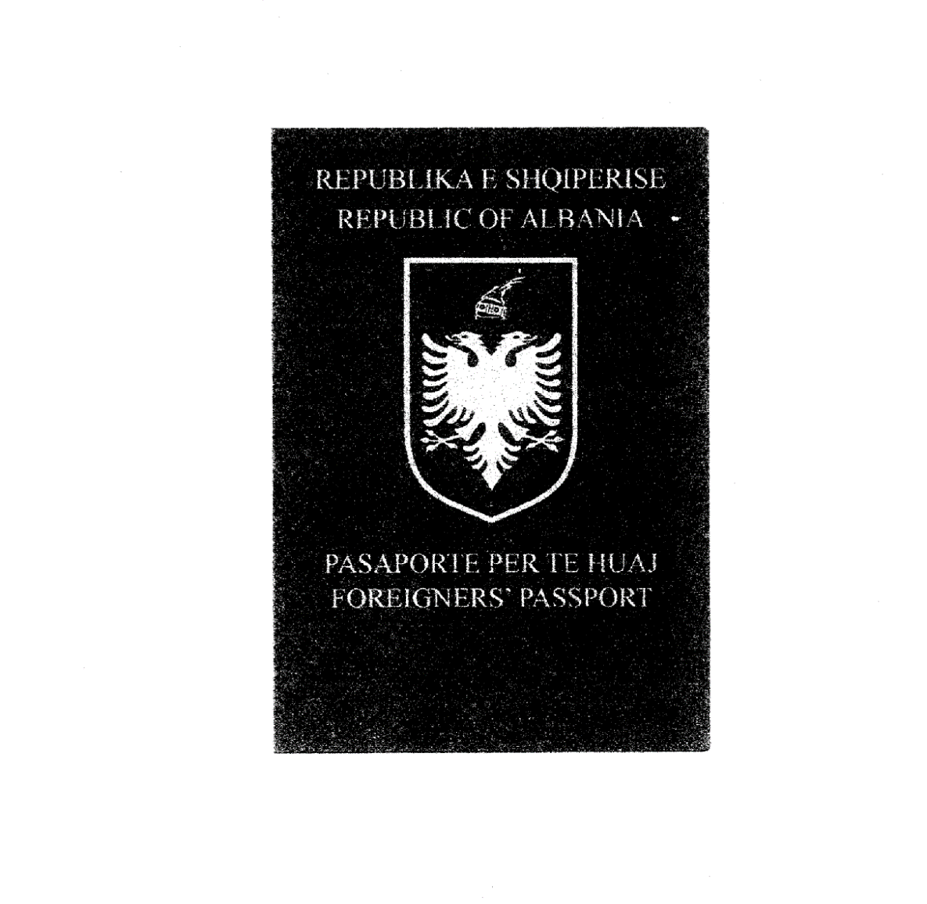



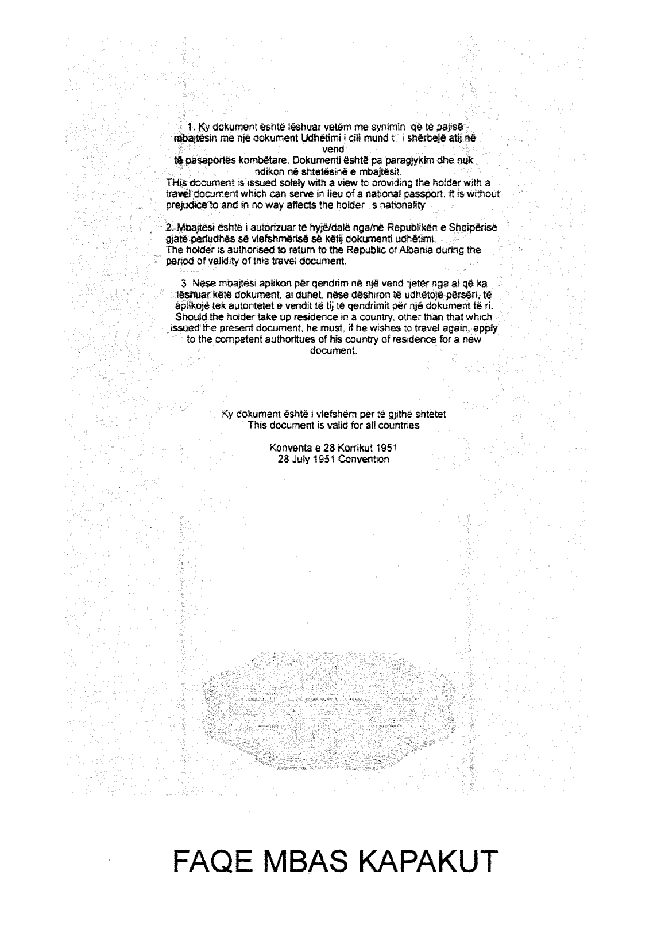

Aneksi 2
Specifikimet teknike të dokumnetit të udhëtimit për refugjatët

Dokumenti i udhëtimit për refugjatët do të jetë me përmasa 125x88mm, me qoshe të rrumbullakëta dhe do të ketë 32 faqe (përjashto kapakët).
Kapaku i dokumentit të udhëtimit për refugjatët do të jetë me ngjyrë blu, me dy shirita të verdhë në majtë lart.
Në faqen ballore të kapakut të dokumentit, në pjesën e sipërme të saj do të shkruhet në gjuhën shqipe dhe angleze: “REPUBLIKA E SHQIPËRISË / REPUBLIC OF ALBANIA”.
Në faqen ballore të kapakut të dokumentit, në pjesën e mesit do të vendoset emblema e Republikës së Shqipërisë.
Në faqen ballore të kapakut të dokumentit, në pjesën e poshtme dhe në faqen e parë të fletës së personalizuar do të shkruhet në gjuhën shqipe dhe angleze:
“DOKUMENT UDHËTIMI PËR REFUGJATËT (Konventa e Gjenevës 28 korrik 1951) / TRAVEL DOCUMET (Geneva Convention of 28 July 1951).
Shënim. Dokumneti i udhëtimit për refugjatët në pjesët e tjera të saj do të jetë i njëjtë me pasaportën biometrike për shtetasit shqiptar.

Aneksi 11
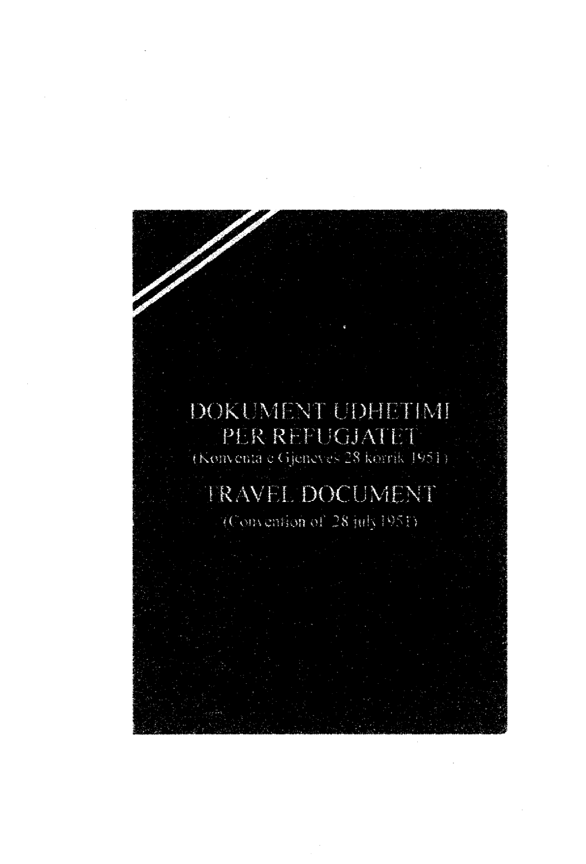

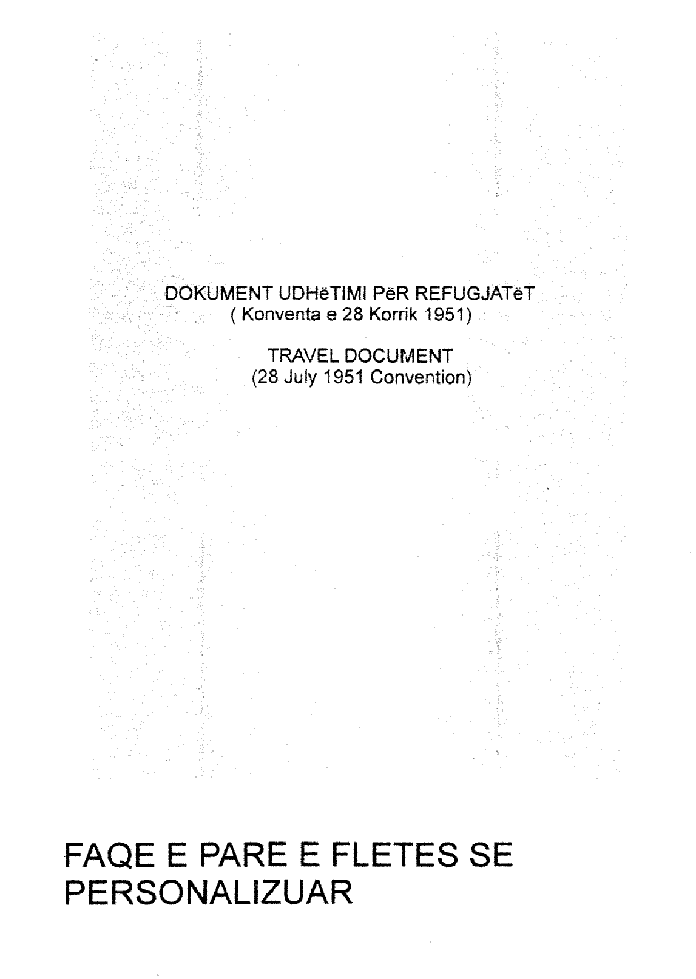

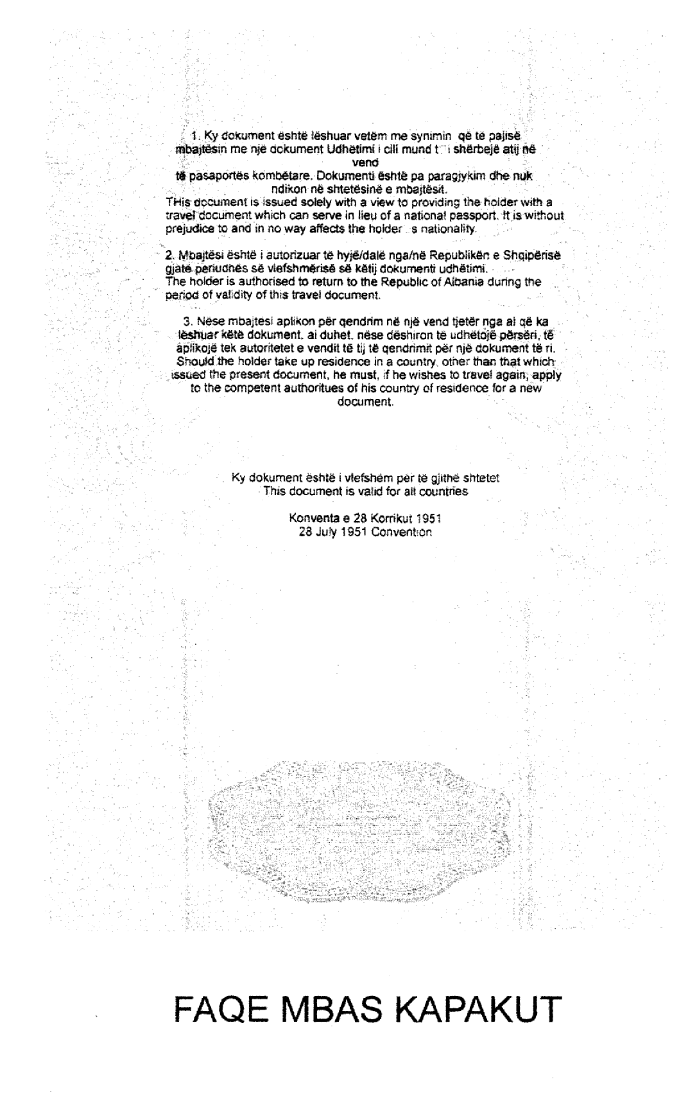

VENDIM

Nr.471, datë 6.5.2009

PËR MIRATIMIN E LLOJEVE TË ARMËVE DHE TË MËNYRËS SË PËRDORIMIT TË TYRE NGA POLICIA E BURGJEVE

Në mbështetje të nenit 100 të Kushtetutës dhe të pikës 3 të nenit 5, të ligjit nr.10 032, datë 11.12.2008 “Për Policinë e Burgjeve”, me propozimin e Ministrit të Drejtësisë, Këshilli i Ministrave

VENDOSI:

1. Miratimin e llojeve të armëve në përdorim të Policisë së Burgjeve, të cilat klasifikohen sipas aneksit nr.1, që i bashkëlidhet këtij vendimi.
2. Punonjësit e Policisë së Burgjeve pajisen me armatim personal (brezi). Plotësimi organik me armatim tjetër bëhet në përputhje me funksionet e strukturave të Policisë së Burgjeve. Normat e plotësimit me armatim e municion miratohen me urdhër të veçantë të Ministrit të Drejtësisë.
3. Përdorimi i armëve nga punonjësit e Policisë së Burgjeve bëhet në përputhje me ligjin nr.8290, datë 24.2.1998 “Për përdorimin e armëve të zjarrit”.
4. Strukturat e Policisë së Burgjeve, që autorizohen të përdorin armët e parashikuara në aneksin nr.1 të këtij vendimi, janë strukturat, që kryejnë:
a) sigurimin e ruajtjes perimetrike në institucionet e ekzekutimit të vendimeve penale dhe objektet e tjera, në varësi të Ministrisë së Drejtësisë;
b) sigurimin e ruajtjes perimetrike, brenda apo jashtë institucioneve të përmendura në shkronjën “a” të këtij vendimi, në raste të jashtëzakonshme, të fatkeqësive e të fenomeneve natyrore, me synim sigurimin e jetës e të shëndetit të personave të paraburgosur apo të burgosur;
c) transferimin dhe shoqërimin e të burgosurve e të paraburgosurve, për sigurimin e ruajtjes fizike, gjatë kryerjes së veprimeve procedurale penale, gjatë transferimeve, lëvizjeve jashtë institucionit dhe në rastet kur ata kanë leje për lëvizje jashtë institucionit;
ç) sigurimin e ruajtjes së të paraburgosurve e të burgosurve në spitale ose qendra të tjera mjekësore.
5. Punonjësit e Policisë së Burgjeve, që veprojnë në regjimin e brendshëm, në kontakt me të paraburgosurit apo të burgosurit, bëjnë dorëzimin e armatimit përpara futjes në regjim.
6. Punonjësit e strukturave të Policisë së Burgjeve, që kryejnë detyrat e parashikuara në pikën 4 të këtij vendimi, i përdorin armët në përputhje me funksionet e tyre, veçanërisht në këto raste:
a) Kur personat e dënuar, të arrestuar a të ndaluar përpiqen të largohen nga vendet e kryerjes së dënimit, dhomat e paraburgimit ose vendet ku mbahen, për t’u shoqëruar më pas në institucione të tjera.
b) Kur persona të ndryshëm përpiqen të lirojnë, me dhunë ose me armë, të dënuarit a të paraburgosurit nga vendet e kryerjes së dënimit, dhomat e paraburgimit, vendet ku mbahen, për t’u shoqëruar më pas në institucione të tjera.
c) Kur punonjësit e Policisë së Burgjeve ose persona të tretë sulmohen me armë a mjete të tjera të rrezikshme për jetën dhe sulmi nuk mund të zmbrapset me mjete të tjera.
ç) Në raste të tjera kur vlerësohet se paraqesin rrezikshmëri të lartë për jetën dhe shëndetin e të burgosurve, të të paraburgosurve, punonjësve të Policisë së Burgjeve apo të personave të tjerë.
7. Strukturat e Policisë së Burgjeve do të përdorin armët, që kanë në dispozicion, deri në çastin e miratimit nga Ministri i Drejtësisë të normave të plotësimit me armatim e municion.
8. Mjetet dhe pajisjet e tjera, në përdorim të Policisë së Burgjeve, miratohen me urdhër të veçantë të Ministrit të Drejtësisë.
9. Ngarkohet Ministria e Drejtësisë për zbatimin e këtij vendimi.
Ky vendim hyn në fuqi pas botimit në Fletoren Zyrtare.

KRYEMINISTRI
Sali Berisha
Aneksi nr.1
LLOJET E ARMËVE TË POLICISË SË BURGJEVE

1. Armë zjarri policore pistoletë kalibër 9 x 19 mm me të gjithë aksesorët.
2. Armë zjarri policore të gjata kalibër 9 x 19 mm, me shënjestër optike për ditën dhe natën, me ndriçues me qitje një nga një dhe automatike.
3. Municion policor për pistoletë kalibër 9 x 19 mm.
4. Pushkë me precizion të lartë, me shënjestër optike për ditën dhe natën me qitje një nga një dhe automatike.
5. Shotgan 12 mm.
6. Municion policor kalibër 12 mm me saçme gome, me gaz.
7. Shotgan 37 x 40 mm.
8. Municion policor kalibër 40 mm me saçme gome, me gaz, me plumb dhe me eksploziv.
9. Granata me gaz CN.
10. Granata akustike.

VENDIM

Nr.472, datë 6.5.2009

PËR PËRCAKTIMIN E AUTORITETIT KONTRAKTUES, PËR DHËNIEN ME KONCESION TË HIDROCENTRALIT “SUHA 1”, DHE MIRATIMIN E BONUSIT, NË PROCEDURËN PËRZGJEDHËSE KONKURRUESE, QË I JEPET SHOQËRISË

Në mbështetje të nenit 100 të Kushtetutës dhe të neneve 5, pika 3, e 23, pika 3, shkronja “b” të ligjit nr.9663, datë 18.12.2006 “Për koncesionet”, të ndryshuar, me propozimin e Ministrit të Ekonomisë, Tregtisë dhe Energjetikës, Këshilli i Ministrave

VENDOSI:

1. Autoriteti kontraktues, për kryerjen e procedurës ligjore, për dhënien me koncesion, të formës “BOT” (ndërtim, operim, transferim), të hidrocentralit “Suha 1”, është Ministria e Ekonomisë, Tregtisë dhe Energjetikës.
2. Dhënien e bonusit prej 2 pikëve shoqërisë “Anglican Energy Limited”, L.t.d, për rezultatin teknik e financiar, në procedurën konkurruese përzgjedhëse (propozim i pakërkuar), për dhënien me koncesion të këtij hidrocentrali.
3. Ministria e Ekonomisë, Tregtisë dhe Energjetikës, në procedurën konkurruese përzgjedhëse, për dhënien me koncesion të hidrocentralit “Suha 1”, të kërkojë shprehje të interesit dhe të pranojë oferta, për të gjithë pjesën e lirë të skemës, ku përfshihet ndërtimi i këtij hidrocentrali.
4. Ngarkohet Ministria e Ekonomisë, Tregtisë dhe Energjetikës për zbatimin e këtij vendimi.
Ky vendim hyn në fuqi pas botimit në Fletoren Zyrtare.

KRYEMINISTRI
Sali Berisha

VENDIM

Nr.473, datë 6.5.2009

PËR PËRCAKTIMIN E AUTORITETIT KONTRAKTUES, PËR DHËNIEN ME KONCESION TË HIDROCENTRALIT “RRAPUN 3”, DHE MIRATIMIN E BONUSIT, NË PROCEDURËN PËRZGJEDHËSE KONKURRUESE, QË I JEPET SHOQËRISË

Në mbështetje të nenit 100 të Kushtetutës dhe të neneve 5, pika 3, e 23, pika 3, shkronja “b” të ligjit nr.9663, datë 18.12.2006 “Për koncesionet”, të ndryshuar, me propozimin e Ministrit të Ekonomisë, Tregtisë dhe Energjetikës, Këshilli i Ministrave

VENDOSI:

1. Autoriteti kontraktues, për kryerjen e procedurës ligjore, për dhënien me koncesion, të formës “BOT” (ndërtim, operim, transferim), të hidrocentralit “Rrapun 3”, është Ministria e Ekonomisë, Tregtisë dhe Energjetikës.
2. Dhënien e bonusit prej 2 pikëve shoqërisë “C&S Construction”, sh.p.k., për rezultatin teknik e financiar, në procedurën konkurruese përzgjedhëse (propozim i pakërkuar), për dhënien me koncesion të këtij hidrocentrali.
3. Ministria e Ekonomisë, Tregtisë dhe Energjetikës, në procedurën konkurruese përzgjedhëse, për dhënien me koncesion të hidrocentralit “Rrapun 3”, të kërkojë shprehje të interesit dhe të pranojë oferta, për të gjithë pjesën e lirë të skemës, ku përfshihet ndërtimi i këtij hidrocentrali.
4. Ngarkohet Ministria e Ekonomisë, Tregtisë dhe Energjetikës për zbatimin e këtij vendimi.
Ky vendim hyn në fuqi pas botimit në Fletoren Zyrtare.

KRYEMINISTRI
Sali Berisha

VENDIM

Nr.475, datë 6.5.2009

PËR PËRCAKTIMIN E AUTORITETIT KONTRAKTUES, PËR DHËNIEN ME KONCESION TË HIDROCENTRALEVE “SOTIRË 1” DHE “SOTIRË 2”, DHE MIRATIMIN E BONUSIT, NË PROCEDURËN PËRZGJEDHËSE KONKURRUESE, QË I JEPET SHOQËRISË

Në mbështetje të nenit 100 të Kushtetutës dhe të neneve 5, pika 3, e 23, pika 3, shkronja “b” të ligjit nr.9663, datë 18.12.2006 “Për koncesionet”, të ndryshuar, me propozimin e Ministrit të Ekonomisë, Tregtisë dhe Energjetikës, Këshilli i Ministrave

VENDOSI:

1. Autoriteti kontraktues për kryerjen e procedurave ligjore, për dhënien me koncesion, të formës “BOT” (ndërtim, operim dhe transferim), të hidrocentraleve “Sotirë 1” dhe “Sotirë 2”, është Ministria e Ekonomisë, Tregtisë dhe Energjetikës.
2. Miratimin e bonusit prej 2 pikëve shoqërisë “Shushica”, sh.p.k., për rezultatin teknik e financiar, në procedurën përzgjedhëse konkurruese (propozim i pakërkuar), për dhënien me koncesion të këtyre hidrocentraleve.
3. Ministria e Ekonomisë, Tregtisë dhe Energjetikës, në procedurën konkurruese, për dhënien me koncesion të hidrocentraleve “Sotirë 1” dhe “Sotirë 2”, të kërkojë shprehje interesi dhe të pranojë oferta, për të gjithë pjesën e lirë të skemës, ku përfshihet ndërtimi i këtyre hidrocentraleve.
4. Ngarkohet Ministria e Ekonomisë, Tregtisë dhe Energjetikës për zbatimin e këtij vendimi.
Ky vendim hyn në fuqi pas botimit në Fletoren Zyrtare.

KRYEMINISTRI
Sali Berisha

VENDIM

Nr.476, datë 6.5.2009

PËR DISA SHTESA DHE NDRYSHIME NË KONTRATËN E KONCESIONIT, TË FORMËS “BOT” (NDËRTIM, OPERIM, TRANSFERIM), TË LIDHUR NDËRMJET MINISTRISË SË EKONOMISË, TREGTISË DHE ENERGJETIKËS DHE “HASI ENERGJI”, SHPK, PËR NDËRTIMIN E HIDROCENTRALEVE “LENGARICA 1” DHE “LENGARICA 2”

Në mbështetje të nenit 100 të Kushtetutës dhe të neneve 21, pika 4, e 27 të ligjit nr.9663, datë 18.12.2006 “Për koncesionet”, të ndryshuar, me propozimin e Ministrit të Ekonomisë, Tregtisë dhe Energjetikës, Këshilli i Ministrave

VENDOSI:

1. Miratimin e disa shtesave dhe ndryshimeve në kontratën e koncesionit, të formës “BOT” (ndërtim, operim, transferim), të lidhur ndërmjet Ministrisë së Ekonomisë, Tregtisë dhe Energjetikës dhe “Hasi Energji”, sh.p.k., për ndërtimin e hidrocentraleve “Lengarica 1” dhe “Lengarica 2”, të miratuar me vendimin nr.543, datë 1.5.2008 të Këshillit të Ministrave, sipas tekstit dhe anekseve, që i bashkëlidhen këtij vendimi.
2. Ngarkohet Ministria e Ekonomisë, Tregtisë dhe Energjetikës për zbatimin e këtij vendimi.
Ky vendim hyn në fuqi pas botimit në Fletoren Zyrtare.

KRYEMINISTRI
Sali Berisha

MARRËVESHJE

PËR DISA SHTESA DHE NDRYSHIME NË KONTRATËN E KONCESIONIT, TË FORMËS “BOT” (Ndërtim, Operim, Transferim), TË LIDHUR NDËRMJET MINISTRISË SË EKONOMISË, TREGTISË DHE ENERGJETIKËS DHE “HASI ENERGJI”, SHPK, PËR NDËRTIMIN E HIDROCENTRALEVE “LENGARICA 1” DHE “LENGARICA 2”, TË MIRATUAR ME VENDIMIN E KËSHILLIT TË MINISTRAVE NR.543, DATË 1.5.2008.

Në Tiranë, sot më datë 25.4.2009, palët:
Ministria e Ekonomisë, Tregtisë dhe Energjetikës, përcaktuar si “Autoritet Kontraktues” me vendimin e Këshillit të Ministrave nr.136, datë 14.3.2007 “Për përcaktimin e autoritetit kontraktues për ndërtimin me koncesion të hidrocentraleve “Lengarica 1” dhe “Lengarica 2”, që më poshtë do të quhet i tillë, përfaqësuar nga titullari z.Genc Ruli, i datëlindjes 11.4.1958, madhor dhe me zotësi të plotë juridike për të vepruar, për identitetin e të cilit u sigurova nga letërnjoftimi D 0000374.

dhe

Shoqëria “Hasi Energji” sh.p.k., regjistruar si person juridik me vendimin nr.35241, datë 20.3.2006 të Gjykatës së Rrethit Tiranë, që më poshtë do të quhet “Koncesionari”, përfaqësuar nga administratori z.Hasan Leka, i biri i Selamanit, i datëlindjes 11.1.1959, lindur në Durrës dhe banues në Tiranë, rruga “Naim Frashëri” nr.47, për identitetin e të cilit u sigurova nga pasaporta nr. Z 1575804, madhor dhe me zotësi të plotë juridike për të vepruar, bien dakord si më poshtë:
Të lidhin këtë marrëveshje, për disa shtesa dhe ndryshime në kontratën e koncesionit të formës BOT, të lidhur ndërmjet Ministrisë së Ekonomisë, Tregtisë dhe Energjetikës dhe Shoqërisë “Hasi Energji” sh.p.k., për ndërtimin e hidrocentraleve “Lengarica 1” dhe “Lengarica 2”, të miratuar me vendimin e Këshillit të Ministrave nr.543, datë 1.5.2008.

Hyrje

Duke pasur parasysh që:
Shoqërisë “Hasi Energji” sh.p.k. (Koncesionari), gjatë hartimit të projektzbatimit të objektit, të miratuar me vendimin e Këshillit të Ministrave nr.543, datë 1.5.2008, i rezultuan zgjidhje më të leverdisshme tekniko-ekonomike për ndërtimin e HEC-ve “Lengarica 1” dhe “Lengarica 2”, si:
- Reduktim i numrit të HEC-ve nga dy hidrocentrale: “Lengarica 1” dhe “Lengarica 2”, që parashikonte projekti i miratuar më parë, me vendimin e Këshillit të Ministrave nr.543, datë 1.5.2008, në një hidrocentral: “Lengarica”;
- Forma e koncesionit nuk ndryshon, pra mbetet BOT; treguesit kryesorë teknikë, si fuqia dhe prodhimi vjetor, përmirësohen, duke e bërë këtë koncesion të leverdisshëm.
- OSHA, bazuar në projektin e ri, është e interesuar për zbatimin e këtij projekti nga ana e koncesionarit , sepse përfitimi është më i lartë, si për koncesionarin ashtu edhe për vendin.
Palët bien dakord që në kontratën bazë të koncesionit, të miratuar me vendimin e Këshillit të Ministrave nr.543, datë 1.5.2008, të bëhen këto shtesa dhe ndryshime:

Neni 1

Në kontratën bazë të koncesionit, të miratuar me vendimin e Këshillit të Ministrave nr.543, datë 1.5.2008:
- kudo ku është shprehur “…hidrocentralet/eve “Lengarica 1” dhe “Lengarica 2”, zëvendësohet me “...hidrocentrali/n/t “Lengarica”.
- kudo ku është shprehur “…sipas aneksit 1, bashkëlidhur kontratës”, zëvendësohet me “…sipas aneksit 1, bashkëlidhur kësaj marrëveshjeje.”
- kudo ku është shprehur “…sipas aneksit 2, bashkëlidhur kontratës”, zëvendësohet me “…sipas aneksit 2, bashkëlidhur kësaj marrëveshjeje.”

Neni 2

Në nenin 1 “Përkufizime”:
- Në pikën 1.4, fjalët “… që në rastin konkret edhe hidrocentraleve Lengarica 1 dhe Lengarica 2, komuna Petran, rrethi Përmet, me fuqi të instaluar për “Lengarica 1” 3700 kË dhe “Lengarica 2” 2500 kW, për prodhimin e energjisë elektrike për 14,200,000 kW/h dhe 21,500,000 kW/h,”, zëvendësohen me fjalët “..që në rastin konkret edhe hidrocentrali “Lengarica”, komuna Petran, rrethi Përmet, me fuqi të instaluar 8,906 kW, për prodhim të energjisë elektrike prej 36,000,000 kW/h.”.

Neni 3

Në nenin 4 “Të drejtat dhe detyrimet e autoritetit kontraktues”:
- Paragrafi sipas pikës 4.2, zëvendësohet me paragrafin “Të miratojë projektin e zbatimit të hidrocentralit, të përgatitur nga vetë koncesionari.”.
Neni 4

Në nenin 5 “Detyrimet dhe të drejtat e koncesionarit”:
- Në pikën 5.2, fjalët “..nga data e miratimit të projektit të zbatimit”, zëvendësohen me fjalët “..nga data e lëshimit të lejes së ndërtimit”.
- Në pikën 5.5, fjalët “..sipas afateve në këtë kontratë”, zëvendësohen me fjalët “..sipas afateve në këtë marrëveshje”.
- Paragrafi sipas pikës 5.12, zëvendësohet me paragrafin “Të paraqesë pranë Autoritetit Kontraktues, për miratim projektin e zbatimit brenda gjashtë muajve nga hyrja në fuqi e kësaj marrëveshjeje.”.
- Në pikën 5.13, fjalët “…me fuqi të vendosur prej 6200 kW”, zëvendësohen me fjalët “…me fuqi të vendosur prej 8,906 kW.”.

Neni 5

Në nenin 6 “Vlerësimi i investimeve”, përmbajtja e tij ndryshon si më poshtë:
“Mbi bazën e të dhënave të projektit, investimet që duhet të kryhen nga koncesionari për hidrocentralin “Lengarica” janë në vlerën totale, jo më pak se 1,908,714,000 (një miliard e nëntëqind e tetë milionë e shtatëqind e katëmbëdhjetë mijë) lekë, të ndara sipas aneksit 1 bashkëlidhur kësa marrëveshjeje.

Neni 6

Në nenin 7 “Programi i punimeve”:
- Në pikën 7.1, fjalët “…brenda 36 (tridhjetë e gjashtë) muajve nga marrja e lejes së ndërtimit.”, zëvendësohet me “…brenda 36 (tridhjetë e gjashtë) muajve nga hyrja në fuqi e kësaj marrëveshjeje”.

Neni 7

Në nenin 18 “Sanksionet”:
- Në pikën 18.3, fjalët “…të prodhimit të energjisë elektrike prej 35.7 milionë kW/h vit,”, zëvendësohen me fjalët “…të prodhimit të energjisë elektrike prej 36 milionë kW/h vit”.

Neni 8

Ndryshimet dhe shtesat e përcaktuara në këtë marrëveshje hyjnë në fuqi me nënshkrimin e saj nga palët dhe pas miratimit nga Këshilli i Ministrave të Republikës së Shqipërisë.
Nenet e tjera të kontratës bazë nuk kanë ndryshuar.
Marrëveshja hartohet në 5 (pesë) kopje dhe nënshkruhet pa vërejtje nga të dyja palët.

AUTORITETI KONTRAKTUES  Ministria e Ekonomisë,Tregtisë dhe Energjetikës,  përfaqësuar nga  z. Genc Ruli | KONCESIONARI  Shoqëria “Hasi Energy” sh.p.k  përfaqësuar nga  z. Hasan Leka

PREVENTIVI I PUNIMEVE
Aneksi 1

Në tabelën nr.VIII, janë dhënë sasitë dhe çmimet për çdo zë si dhe vlera totale e hidrocentralit

Nr. | Përshkrimi | Sasia (lekë)
A | Tubacioni sjellës
 | Punë civile | 51,000,000
 | Pajisjet hidromekanike | 24,000,000
B | Dekantuesi
 | Punë civile | 79,625,000
 | Pajisjet hidromekanike | 7,000,000
C | Tuneli
 | Punë civile | 705,625,000
D | Kulla e ekuilibrit
 | Punë civile | 16,250,000
E | Tubacioni i presionit
 | Punë civile | 10,375,000
 | Punimet e strukturave prej çeliku | 72,125,000
F | Ndërtesa e hidrocentralit
 | Punë civile | 21,250,000
 | Pajisjet elektromekanike | 710,750,000
G | Linjat e transmetimit dhe lidhja | 27,500,000
H | Rrugë lidhëse | 7,375,000
TOTALI |  | 1,732,875,000
 | Pasiguritë 10% | 142,250,000
 | Planifikim dhe përgatitja 10% | 64,625,000
Investimi total |  | 1,939,750,000

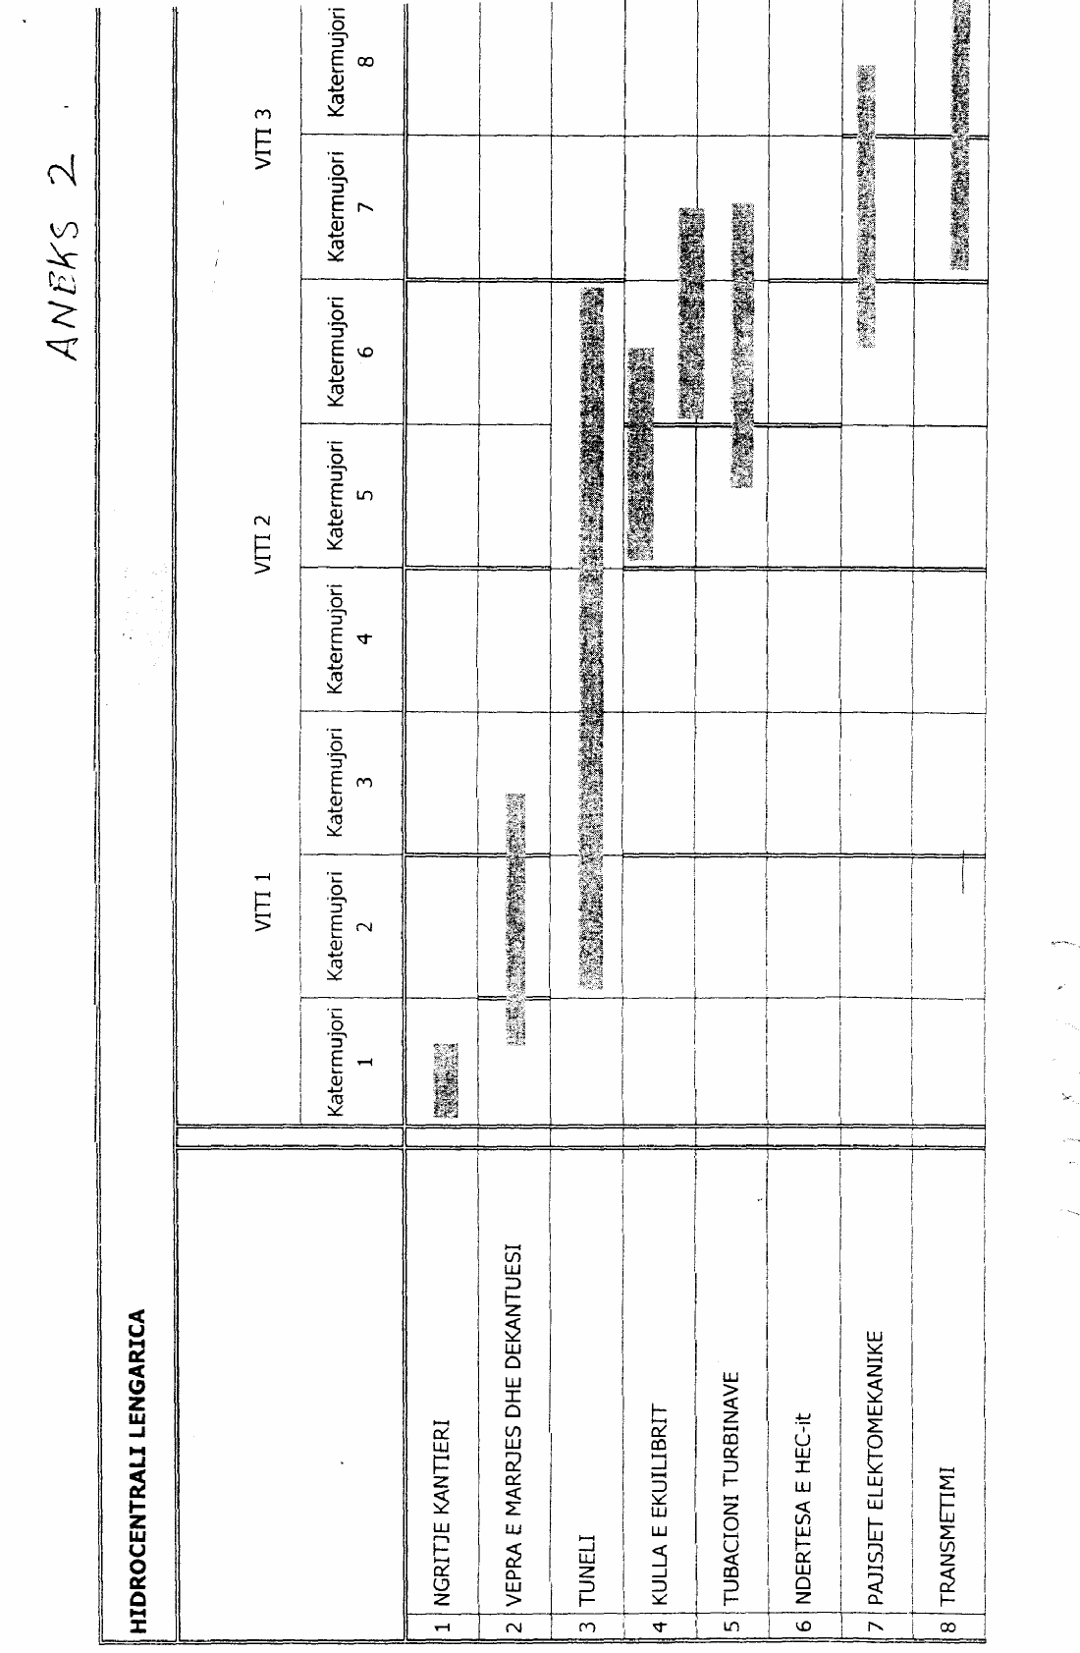

VENDIM

Nr.477, datë 6.5.2009

PËR PËRCAKTIMIN E FUNKSIONEVE KORRESPONDUESE PËR GRADAT E PERSONELIT HETUES, NË SHËRBIMIN E KONTROLLIT TË BRENDSHËM, NË MINISTRINË E BRENDSHME

Në mbështetje të nenit 100 të Kushtetutës dhe të neneve 68 e 75 të ligjit nr.10 002, datë 6.10.2008 “Për shërbimin e kontrollit të brendshëm, në Ministrinë e Brendshme”, me propozimin e Ministrit të Brendshëm, Këshilli i Ministrave

VENDOSI:

1. Funksionet korresponduese, për çdo gradë, sipas ligjit nr.10 002, datë 6.10.2008 “Për shërbimin e kontrollit të brendshëm, në Ministrinë e Brendshme”, në vijim SHKB, si dhe barazvlefshmëria e gradave të vjetra policore me gradat e reja, përcaktohen në lidhjen nr.1, që i bashkëlidhet këtij vendimi dhe është pjesë përbërëse e tij.
2. Në sistemin e ri të gradave, ngritja në gradë bëhet sipas afateve dhe kritereve, të përcaktuara në nenin 69 të ligjit nr.10 002, datë 6.10.2008 “Për shërbimin e kontrollit të brendshëm, në Ministrinë e Brendshme”.
3. Në funksionet e këshilltarit të drejtorit të përgjithshëm të SHKB-së mund të caktohet çdo punonjës nga personeli hetues, pavarësisht gradës, që mban. Gjatë periudhës në këtë funksion, punonjësi ka të drejtë të fitojë gradën pasardhëse, sipas kritereve e procedurave të përcaktuara, i pakushtëzuar nga ekzistenca e funksioneve të lira për gradë.
4. Punonjësi, personel hetues i SHKB-së në çastin, kur kalon në sistemin e ri të gradave, merr gradën që i korrespondon funksionit që kryen, vetëm nëse në çastin e kalimit në këtë sistem gradash ka vjetërsi shërbimi jo më pak se:
a) 2 vjet, për gradën “Agjent”, përfshirë edhe periudhën e arsimimit apo të trajnimit policor;
b) 5 vjet, për gradën “Agjent i parë”, përfshirë edhe periudhën e arsimimit apo të trajnimit policor;
c) 3 vjet, për gradën “Hetues”;
ç) 6 vjet, për gradën “Hetues i parë”;
d) 9 vjet, për gradën “Drejtues i SHKB-së”;
dh) 12 vjet, për gradën “Drejtues i parë i SHKB-së”;
e) 15 vjet, për gradën “Zëvendësdrejtor i Përgjithshëm i SHKB-së”;
ë) 15 vjet, për gradën “Drejtor i Përgjithshëm i SHKB-së”.
5. Për punonjësit ekzistues të SHKB-së, për 3 vitet e para pas kalimit në sistemin e ri të gradave, afati i qëndrimit në gradë, për efekt të konkurrimit për ecje në karrierë, do të llogaritet nga data e marrjes së gradës së vjetër policore, kur grada e re është e barasvlefshme ose një më e ulët.
6. Për realizimin e procesit të kalimit në sistemin e gradave, sipas këtij vendimi, ngrihet komisioni kalimtar, i cili shqyrton dokumentacionin dhe i propozon autoritetit, që ka në kompetencë gradimin, dhënien e gradave përkatëse punonjësve të SHKB-së. Përbërja, mënyra dhe nivelet e organizimit, të funksionimit, si dhe procedurat, që do të ndjekë komisioni kalimtar, përcaktohen me urdhër të ministrit. Komisioni përfundon së funksionuari pas realizimit të procesit të kalimit në sistemin e ri të gradave.
7. Kalimi në këtë sistem gradash përfundon jo më vonë se tre muaj pas datës së hyrjes në fuqi të këtij vendimi.
8. Punonjësit e SHKB-së, që do të punësohen në strukturat e Policisë së Shtetit, rifitojnë gradën policore të mbajtur më parë, të ekuivalentuar sipas ligjit nr.9749, datë 4.6.2007 “Për Policinë e Shtetit”.
9. Vendimi nr.601, datë 2.11.2001 i Këshillit të Ministrave “Për funksionet në Ministrinë e Rendit Publik, që kanë të drejtën e mbajtjes së gradës së Policisë së Shtetit”, i ndryshuar, nuk zbatohet për punonjësit e SHKB-së.
10. Ngarkohet Ministria e Brendshme për zbatimin e vendimit.
Ky vendim hyn në fuqi pas botimit në Fletoren Zyrtare.
KRYEMINISTRI
Sali Berisha

Lidhja nr.1
TABELA E BARASVLEFSHMËRISË SË GRADËS POLICORE ME GRADËN E SHBK-SË, SI DHE FUNKSIONET KORRESPONDUESE PËR GRADË

GRADAT POLICORE  (Sipas ligjit nr.8643, datë 20.7.2000) | GRADAT E SHKB-së  (Sipas ligjit nr.10 002, datë 6.10.2008) | FUNKSIONET
Kryekomisar | Drejtor i Përgjithshëm i SHKB-së | Drejtor i Përgjithshëm i SHKB-së
Kryekomisar | Zv.Drejtor i Përgjithshëm i SHKB-së | Zv.Drejtor i Përgjithshëm i SHKB-së,  (Drejtor i Departamentit të hetimit)
Komisar | Drejtues i parë i SHKB-së | Drejtor Drejtorie në nivel qendror,  Drejtor Drejtorie në nivel vendor,  Shef Sektori në nivel qendror.
Nënkomisar | Drejtues i SHKB-së | Shef Sektori në nivel qendror,  Shef Sektori në nivel vendor,  Shef Seksioni në nivel qendror.
Kryeinspektor | Hetues i parë | Shef Sektori në nivel qendror,  Shef Seksioni në nivel qendror,  Specialist hetimi në nivel qendror,  Specialist hetimi në nivel vendor.
Inspektor, nëninspektor | Hetues | Specialist hetimi në nivel vendor,  Specialst hetimi në nivel vendor, në provë.
Kryeasistent, Asistent i parë | Agjent i parë | Drejtues grupi, ai dhe ndihmësspecialist në trupën operacionale.
Asistent, Agjent i parë | Agjent | Ndihmësspecialist,në trupën operacionale.
Agjent | Asistent | Ndihmësspecialist në provë, në trupën operacionale.

UV DULL përshkruan karakteristikën e trupit të lejes së qëndrimit për të mos pasur tipare fluoreshence, për të siguruar në këtë mënyrë printimin e padukshëm UV.

